

Orden de Cambio 201809-3236 Cambios Estructuras RESU agosto 2018

DOCUMENTO DE ESPECIFICACIÓN

DE REQUERIMIENTOS (SRS)

Versión 1.0

**BANECUADOR B.P.**

**Control De Versiones**

|  |  |  |  |  |  |
| --- | --- | --- | --- | --- | --- |
| Versión | Fecha | Elaborado por | Revisado por | Aprobado por | Fecha de aprobación |
| 1.0 | 12/09/2018 | Firma: ………………..  Analista de Desarrollo  Oscar Cajamarca | Firma: ………………..  Control de Calidad  Ivan Veloz | Firma: ………………..  Usuario Responsable  Carlos Ponce |  |
|  | Modificaciones: Versión inicial | | | | |
| 2.0 |  |  |  |  |  |
|  | Modificación: | | | | |

**Contenido**

1 Introducción 4

1.1 Descripción. 4

1.2 Propósito. 4

2 Alcance 6

3 Lista de Actores 7

4 Requerimientos Funcionales 7

4.1 Lista de Requerimientos 7

5 Requerimientos Detallados 8

5.1 [Código] – [Nombre de Requerimiento]. 8

5.1.1 Prototipo. 12

5.1.2 Información Adicional (opcional) 12

6 Requerimientos No Funcionales 12

6.1 [RNF-001] - Seguridad 12

6.2 [RNF-002] - Disponibilidad 12

7 Acrónimos y Abreviaciones 12

# Introducción

## Descripción.

Características de los entregables:

Acceso eficiente a los datos desde los stored procedure modificados.

Presentación de la información acorde a la solicitud de usuario.

Manejo eficiente de información en línea.

Manejo eficiente de información consolidada a fin de mes.

Consideraciones:

La compilación de los SP y SQR deben ser fuera de línea.

La ejecución del proceso batch 2028 lote 2002 que invocan los programas modificados deben ser ejecutados según bitácora correspondiente como se encuentra actualmente en producción.

## Propósito.

Modificar los programas necesarios para reportar la información necesaria en los campos AEC, COB y NOB:

1. **Actividad Económica (AEC):**

Corresponde a la actividad económica principal del cliente. Como mínimo debe contener mínimo 3 y máximo 10 dígitos. No se permiten espacios en blanco, nulos, ceros. Para el efecto, utilizar la Tabla: Actividad Económica del Catálogo del sector.

1. **Número de Cuenta del Producto u Operación (NCO):**

Corresponde al número de operación o número de cuenta del producto utilizado. No se debe consignar ningún código interno que la institución utilice para identificar al cliente con sus operaciones o productos; tampoco se debe consignar los números de cuenta contables de la institución. En caso de que éste número coincida con el de otro producto u operación para el mismo cliente, se deberá consignar en el número de cuenta del producto u operación un distintivo (ejemplo: 100-1), el mismo que deberá prevalecer para futuros reportes. Se debe registrar mínimo 1 y máximo 30 dígitos. No se permiten espacios en blanco, nulos, ceros.

1. **Nombre - Razón Social/Identificación: Comprador/Vendedor; Depositante/Retiro; Ordenante/Beneficiario; Tarje de crédito/Garante; Beneficiario Final/Titular de la Inversión; (NOB):**

El campo se llenará de acuerdo al tipo de transacción y como se detalla en el siguiente cuadro respecto de la información a ser consignada. No se permiten espacios en blanco, nulos. La longitud mínima deberá ser 3 y la máxima es 150 dígitos.

Información técnica para cada campo:

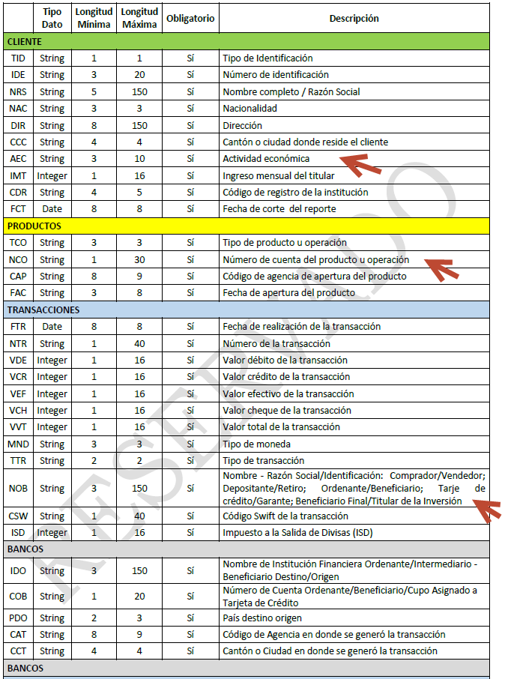

Las modificaciones a realizar deben considerar el acceso correcto y óptimo a la información para evitar extender el tiempo de ejecución actual del proceso.

El ambiente de pruebas de usuario debe contener información actualizada para el mes de agosto (mínimo) de manera que la estructura mensual de agosto se genere con los cambios solicitados por el usuario.

# Alcance

“

Una vez que se ha realizado la validación del contenido de la estructura RESU del mes de agosto de 2018, a continuación se detallan cada una de las inconsistencias detectadas:  
  
1. Existen 6 registros poblados con la actividad económica "G", que no cumplen con el parámetro mínimo de tres dígitos establecidos por la UAFE.  
  
TID IDE NRS AEC NTR  
C 924054463 JURADO PAREDES LIDICEN ARMENIA G 453  
C 924054463 JURADO PAREDES LIDICEN ARMENIA G 460  
C 924054463 JURADO PAREDES LIDICEN ARMENIA G 92  
C 924054463 JURADO PAREDES LIDICEN ARMENIA G 1123593096  
C 924054463 JURADO PAREDES LIDICEN ARMENIA G 1123634542  
C 924054463 JURADO PAREDES LIDICEN ARMENIA G 1124548079  
  
  
Para dar una solución definitiva a este inconveniente, la Gerencia de Servicios y Canales definió que se reemplace por el código “A016102” en la base COB_CONSEP aquellos casos que el código de la Actividad Económica sea inferior a tres dígitos.  
  
  
2. En la Transacción 23 Pre-cancelación del Préstamo el campo COB (Número de cuenta del Beneficiario)  en una transacción se encuentra vacío, en este caso se debe poblar con el número de cuenta del titular del crédito  
  
TID IDE NRS NCO COB  
R 2191735938001 ASOCIACION DE PRODUCCION 0030201148  
TEXTIL APOYANDO EL PROGRESO   
"ASOPROTEXA   
  
Para dar una solución integral a este inconveniente, la Gerencia de Colocaciones y Captaciones emitió las siguientes definiciones para aquellos casos que la operación crediticia no tenga atada una cuenta de ahorros y/o corrientes:

El sistema valida que para la obtención del crédito este creada y atada necesariamente una cuenta de ahorros o corriente.

a. Se debe tomar solo cuentas de ahorro del cliente o también juegan cuentas corrientes?

Se puede atar a una operación cuentas de ahorros o corrientes.

b. Si se tiene más de una cuenta, cual se toma? Jugaría el estado de las mismas? Prelación entre cuentas de ahorro y corriente (de tener ambas el cliente)?  
  
No existe determinado un orden de prelación sin embargo para estos casos podemos considerar la que tenga movimientos más recientes.

3. En la Transacción 35 Transferencias Recibidas el campo NOB (Número del Ordenante)  existen tres transacciones poblada con la siguiente descripción “1”, al respecto se realizó la consulta a la Gerencia de Servicios y Canales de nuestra entidad, e indicaron que los archivos de las transferencias SPI proporcionados por el Banco Central del Ecuador registran el número “1” y que no cuentan con la información requerida.  
  
TID IDE NRS     NTR COB  
C 0700866775 ESPINOZA LUNA RODRIGO GEOVA 103939175    1  
C 1101508388 VASQUEZ MORENO NELO AUGUSTO 110455935    1  
C 0400409405 LANDAZURI CHAMORRO WILMA NOEMI 112027642    1  
  
Considerando que el validador de la UAFE permite una longitud mínima de tres dígitos, se realizó la consulta a mesa de ayuda de la UAFE (ticket Nro. 2018-034391), a fin de que se indique el procedimiento a seguir en estos casos, requerimiento que fue atendido mediante correo electrónico de fecha 06 de septiembre de 2018, en el cual indicaron lo siguiente:  
  
“(…)  en referencia a su requerimiento,  si la institución no puede obtener la información del SPI, deberá crear una codificación interna que pueda identificar a cada transacción registrada con la finalidad de realizar la carga de información”.

Para dar una solución definitiva a este inconveniente, se define que para aquellos casos que la información en la columna NOB (Número del Ordenante) en la transacción 35, sea inferior a tres dígitos y/o caracteres, se reemplace con la siguiente descripción “SIN INFORMACIÓN”.  
  
Por lo expuesto, agradeceré que se elabore el RFC respcetivo, a fin de que se corrijan dichas inconsistencias y reprocesar la estructura para su reporte máximo hasta el 15 de septiembre de 2018.

”

# Lista de Actores

| **Nombre** | **Descripción** |
| --- | --- |
| USUARIO | Área solicitante de la ejecución del proceso batch. |
| CENTRO DE CÓMPUTO | Área ejecutora del proceso batch. |
| COBIS – VISUAL BATCH | Ejecuta los programas necesarios invocados por el proceso batch 2028 lote 2002, para la generación de la estructura RESU. |
| GESTOR DE PRUEBAS DE CALIDAD | Solicita la ejecución del proceso modificado en ambiente de pruebas, verifica los cambios solicitados por el usuario y solicita la certificación de los cambios por parte del Área solicitante. |
| ÄREA DE BASE DE DATOS | Aplica los cambios solicitados en ambiente productivo y no productivo. |

# Requerimientos Funcionales

## Lista de Requerimientos

Cada requerimiento tiene un identificador único. Estos códigos deben ser usados en la documentación y en el código para la trazabilidad.

| **Código** | **Nombre del Requerimiento** | **Prioridad** | **Descripción** |
| --- | --- | --- | --- |
| AEC | Actividad Económica | S | Reemplazar por el código “A016102” en la base COB_CONSEP aquellos casos que el código de la Actividad Económica sea inferior a tres dígitos |
| COB | Número de Cuenta Ordenante/Beneficiaria | S | Se puede atar a una operación cuentas de ahorros o corrientes. No existe determinado un orden de prelación sin embargo para estos casos podemos considerar la que tenga movimientos más recientes. |
| NOB | Nombre del Ordenante/ Beneficiario | S | Para aquellos casos que la información en la columna NOB (Número del Ordenante) en la transacción 35, sea inferior a tres dígitos y/o caracteres, se reemplace con la siguiente descripción “SIN INFORMACIÓN” |

# Requerimientos Detallados

## [Código] – [Nombre de Requerimiento].

Especificación de Requerimientos:

| **[**AEC**]- [**Actividad Económica**]** | |
| --- | --- |
| **Breve Descripción** | Reemplazar por el código “A016102” en la base COB_CONSEP aquellos casos que el código de la Actividad Económica sea inferior a tres dígitos |
| **Actores** | Usuario Requirente  Gestor de Pruebas de Calidad (Sólo en etapa de pruebas)  Centro de Cómputo  Cobis Visual batch  Área de Base de Datos |
| **Reglas de Negocio** | Según Manual de instituciones del Sistema Financiero versión 3 emitido por la Unidad de Análisis Financiero y Económico UAFE, para lo cual la Gerencia de Servicios y Canales definió el requerimiento a través de la Unidad de Cumplimiento. |
| **Flujo Principal de Eventos** | 1. El Gestor de Calidad solicita la aplicación de los cambios al Área de Base de Datos. 2. El Gestor de Calidad solicita la ejecución del proceso 2028 del lote 2002 a Centro de Cómputo. 3. El Gestor de Calidad realiza una validación de los cambios en la Estructura. 4. El Gestor de Calidad solicita la validación de los cambios al usuario requirente. 5. Usuario requirente realiza la validación y envío de la Estructura al Ente de Control para su aprobación. 6. El Gestor de Calidad debe generar transacciones (retiros, depósitos, transferencias, ect.) con clientes que su Actividad Económica tenga menos de tres caracteres para validar los cambios. 7. El Gestor de Calidad realiza los numerales 2, 3 y 4. 8. Usuario requirente realiza la validación de los cambios para su certificación.   En producción el proceso se ejecuta por solicitud del usuario requirente. |
| **Flujos Alternativos** | N/A |
| **Flujos de Excepción** | N/A |
| **Subflujos** | N/A |
| **Precondiciones** | Ambiente restaurado a la 31/08/2018 a inicio fecha (mínimo) |
| **Postcondiciones** | Los cambios deben efectuarse deshabilitados los módulos |
| **Requerimientos No Funcionales** | N/A |
| **Interfaz con otras Aplicaciones** | N/A |
| **Riesgo** | Criticidad para el negocio:  (1) Impacto al negocio por falla en este requerimiento: Normativo, financiera.  (2) Frecuencia de Uso: Mensual.  Probabilidad de ocurrencia de la falla:  (1) Tipo de cambio: funcionalidad fue cambiada recientemente  (2) Madurez de la aplicación: madura. |

| **[**COB**]- [**Número de Cuenta Ordenante/Beneficiaria**]** | |
| --- | --- |
| **Breve Descripción** | Se puede atar a una operación cuentas de ahorros o corrientes. No existe determinado un orden de prelación sin embargo para estos casos podemos considerar la que tenga movimientos más recientes. |
| **Actores** | Usuario Requirente  Gestor de Pruebas de Calidad (Sólo en etapa de pruebas)  Centro de Cómputo  Cobis Visual batch  Área de Base de Datos |
| **Reglas de Negocio** | Según Manual de instituciones del Sistema Financiero versión 3 emitido por la Unidad de Análisis Financiero y Económico UAFE, para lo cual la Gerencia de Colocaciones y Captaciones definió el requerimiento a través de la Unidad de Cumplimiento. |
| **Flujo Principal de Eventos** | 1. El Gestor de Calidad solicita la aplicación de los cambios al Área de Base de Datos. 2. El Gestor de Calidad solicita la ejecución del proceso 2028 del lote 2002 a Centro de Cómputo. 3. El Gestor de Calidad realiza una validación de los cambios en la Estructura. 4. El Gestor de Calidad solicita la validación de los cambios al usuario requirente. 5. Usuario requirente realiza la validación y envío de la Estructura al Ente de Control para su aprobación. 6. El Gestor de Calidad debe generar las transacciones de precancelación de préstamos SPI2 para validar los cambios en transacciones online (descrito en el Flujo de Excepción). 7. El Gestor de Calidad realiza los numerales 2, 3 y 4. 8. Usuario requirente realiza la validación de los cambios para su certificación.   En producción el proceso se ejecuta por solicitud del usuario requirente. |
| **Flujos Alternativos** | N/A |
| **Flujos de Excepción** | El Gestor de calidad solicita al usuario generar un precancelación de préstamos de una operación vigente que no tenga asociada una cuenta de ahorros: |
| **Subflujos** | N/A |
| **Precondiciones** | Ambiente restaurado a la 03/09/2018 a inicio de día (mínimo) |
| **Postcondiciones** | Los cambios deben efectuarse deshabilitados los módulos |
| **Requerimientos No Funcionales** | N/A |
| **Interfaz con otras Aplicaciones** | N/A |
| **Riesgo** | Criticidad para el negocio:  (1) Impacto al negocio por falla en este requerimiento: Normativo, financiera.  (2) Frecuencia de Uso: Mensual.  Probabilidad de ocurrencia de la falla:  (1) Tipo de cambio: funcionalidad fue cambiada recientemente  (2) Madurez de la aplicación: madura. |

| **[**NOB**]- [**Nombre del Ordenante/ Beneficiario**]** | |
| --- | --- |
| **Breve Descripción** | Para aquellos casos que la información en la columna NOB (Número del Ordenante) en la transacción 35, sea inferior a tres dígitos y/o caracteres, se reemplace con la siguiente descripción “SIN INFORMACIÓN”. |
| **Actores** | Usuario Requirente  Gestor de Pruebas de Calidad (Sólo en etapa de pruebas)  Centro de Cómputo  Cobis Visual batch  Área de Base de Datos |
| **Reglas de Negocio** | Según Manual de instituciones del Sistema Financiero versión 3 emitido por la Unidad de Análisis Financiero y Económico UAFE, para lo cual la Unidad de Cumplimiento definió el requerimiento. |
| **Flujo Principal de Eventos (P)** | 1. El Gestor de Calidad solicita la aplicación de los cambios al Área de Base de Datos. 2. El Gestor de Calidad solicita la ejecución del proceso 2028 del lote 2002 a Centro de Cómputo. 3. El Gestor de Calidad realiza una validación de los cambios en la Estructura. 4. El Gestor de Calidad solicita la validación de los cambios al usuario requirente. 5. Usuario requirente realiza la validación y envío de la Estructura al Ente de Control para su aprobación. 6. El Gestor de Calidad debe generar las transacciones de transferencias interbancarias SPI2 para validar los cambios en transacciones online (descrito en el Flujo de Excepción). 7. El Gestor de Calidad realiza los numerales 2, 3 y 4. 8. Usuario requirente realiza la validación de los cambios para su certificación.   En producción el proceso se ejecuta por solicitud del usuario requirente. |
| **Flujos Alternativos** | N/A |
| **Flujos de Excepción** | 1. Gestor de calidad armar un archivo SPI2 con nombres de ordenantes que contengan menos de tres caracteres. 2. Gestor de Calidad solicita a Centro de Cómputo la ejecución del lote 4306 para procesar las transacciones SPI2. |
| **Subflujos** | N/A |
| **Precondiciones** | Ambiente restaurado a la 31/08/2018 a inicio fecha (mínimo) |
| **Postcondiciones** | Los cambios deben efectuarse deshabilitados los módulos |
| **Requerimientos No Funcionales** | N/A |
| **Interfaz con otras Aplicaciones** | N/A |
| **Riesgo** | Criticidad para el negocio:  (1) Impacto al negocio por falla en este requerimiento: Normativo, financiera.  (2) Frecuencia de Uso: Mensual.  Probabilidad de ocurrencia de la falla:  (1) Tipo de cambio: funcionalidad fue cambiada recientemente  (2) Madurez de la aplicación: madura. |

## Prototipo.



## Información Adicional (opcional)

N/A

# Requerimientos No Funcionales

| **Código RNF** | **Nombre del Requerimiento No Funcional** | **Restricciones/ Indicador/ Factor de Cumplimiento/ Otros** |
| --- | --- | --- |
| RNF-001 | Seguridad |  |
| RNF-002 | Disponibilidad |  |

## [RNF-001] - Seguridad

EL sistema debe validar la fecha de último día hábil del mes a generar la Estructura.

## [RNF-002] - Disponibilidad

El sistema debe estar disponible cada fin de mes.

# Acrónimos y Abreviaciones

| Acrónimo / Abreviación | Término Expandido |
| --- | --- |
|  | N/A |
|  |  |
|  |  |
|  |  |